الجمهورية اللبنانية
وزارة التربية والتعليم العالي الامتحانات الرسمية لشهادة الامتياز الفني
المديرية العامة للتعليم المهني والتقني لدورة عام 2011 الاولى
الاختصاص والرمز : المعلوماتية الادارية (24002)
المادة : الشبكات المعدل: (10)
المستندات المسموح بها : آلة حاسبة غير مبرمجة المدة : ساعتان
Traiter les questions suivantes:

  - Que signifient les sigles suivants : UTP et FTP ? Donnez la signification de chaque lettre des abréviations de ces sigles.
  - Quelle est la norme standard utilisée par Ethernet ?
  - Quelle est la constitution d'une trame Ethernet ?
  - Expliquer le principe de fonctionnement de la méthode CSMA/CD.
  - Qu'est-ce que le «Token Ring» ? Donnez ses caractéristiques principales.
  - Le modèle TCP/IP respecte-t-il le modèle OSI ? Justifiez votre réponse.
  - Expliquer pourquoi deux systèmes conformes au modèle OSI ne peuvent pas être nécessairement capables de se communiquer l’un avec l’autre ?
(7 pts)
- Classer les éléments suivants dans le tableau ci-dessous :
Routeur – Répéteur – Câble UTP cat5 – Concentrateur «hub» – Commutateur «switch» – Pont «bridge» – Carte réseau

Éléments Actifs | Éléments Passifs
(2 pts)
- Soit un routeur connecté à trois réseaux (ou sous réseaux) par l'intermédiaire de trois interfaces :
La première ayant une adresse IP 139.124.5.250 pour le réseau d’adresse 139.124.5.0/24
La seconde ayant une adresse IP 194.199.10.171 pour le réseau d’adresse 194.199.10.160/27
La troisième ayant une adresse IP 194.199.10.82 pour le réseau d’adresse 194.199.10.64/27
- Représenter schématiquement le réseau décrit ci-dessus avec les adresses IP.
- Est-ce que les destinations suivantes sont directement accessibles (adresses adjacentes) ? Justifier votre réponse:
  - 139.124.20.210
  - 139.124.5.133
  - 194.199.10.2
  - 194.199.10.90
  - 194.199.10.103
(2 pts)
- Pour configurer l'interface d'un hôte qui doit se connecter à un réseau existant, on nous donne l'adresse 172.16.19.40/19 :
- A quelle classe appartient cette adresse ? Justifier votre réponse.
- Quel est le masque de sous réseau (subnet mask) de cette adresse ?
- Combien de bits ont été réservés pour les sous-réseaux privés ? Justifier votre réponse.
- Combien de sous-réseaux privés sont disponibles ?
- Citer les adresses réseaux de tous les sous réseaux.
- Combien de bits ont été réservés pour les hôtes privés ?
- Combien d'hôtes peuvent contenir chaque sous-réseau ?
- Quelle est l'adresse de diffusion du sous-réseau de l'exemple ?
- Quel est le rang d’adresses de l’avant dernier sous réseau ? Justifier votre réponse.
(7 pts)
- Pour les «Données» ci-dessous, représenter schématiquement le signal transmis suivant le code :
  - Manchester
  - Manchester différentiel

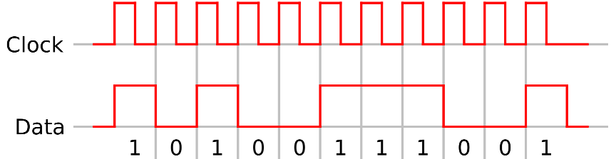
(2 pts)
الجمهورية اللبنانية
وزارة التربية والتعليم العالي الامتحانات الرسمية لشهادة الامتياز الفني
المديرية العامة للتعليم المهني والتقني لدورة عام 2011 الاولى
الاختصاص والرمز : المعلوماتية الادارية (24002)
المادة : الشبكات المعدل: (10)
المستندات المسموح بها : الة حاسبة غير مبرمجة المدة : ساعتان
Treat the following questions:

  - What do the following acronyms mean: UTP, FTP? Give the meaning of each letters of the abbreviation of these acronyms.
  - What is the standard norm used by Ethernet?
  - What is the constitution of an Ethernet frame?
  - Explain the principle of functioning of the CSMA/CD method.
  - What is "Token Ring"? Give its main features.
  - Does the TCP/IP model respect the OSI model? Justify your answer.
  - Explain why two systems conform to the OSI model may not necessarily be able to communicate with each other?
(7 pts)
- Classify the following elements in the table below:
Router – Repeater – UTP cable cat5 – hub – switch –bridge – Network Card

Active Elements | Passive Elements
(2 pts)
- A given router is connected to three networks (or sub networks) through three interfaces:
The first with IP address 139.124.5.250 for the 139.124.5.0/24 network address
The second with IP address 194.199.10.171 for the 194.199.10.160/27 network address.
The third with IP address 194.199.10.82 for the 194.199.10.64/27 network address.
  - Represent schematically the network described above with the IP addresses.
  - Are the following destinations directly accessible (adjacent addresses)? Justify your answer:
- 139.124.20.210
- 139.124.5.133
- 194.199.10.2
- 194.199.10.90
- 194.199.10.103
(2 pts)
- To configure the interface of a host that needs to connect to an existing network, we are given the address 172.16.19.40/19:
- To which class this address belongs? Justify your answer.
- What is the subnet mask of this address?
- How many bits have been reserved for the private subnets? Justify your answer.
- How many private subnets are available?
- Quote the network address of all sub networks.
- How many bits have been reserved for private hosts?
- How many hosts can contain each subnet?
- What is the broadcast address of the sub network of the example?
- What is the address range for the sub network before the last? Justify your answer.
(7 pts)
- For the «Data» below, represent schematically the transmitted signal according to the code:
  - Manchester
  - Manchester differential


(2 pts)

